
Draudzes
Vēstis
2015. gada 23. februāra – 2015. gada 22. martam Nr. 3 (60)
GANA SLEJA
Draudzes gans Hanss Jensons

Pievērsties vissvarīgākajām lietām!
Gavēņa laikā esam aicināti vairāk pievērst uzmanību garīgai pasaulei/realitātei, mūžīgām vērtībām, mūžīgai dzīvībai.
Laiks apstāties.
Ikdienas skriešana un aizņemtība mūs tā pārņem, ka darām visu, lai paspētu, un par citām lietām nav laika domāt, un viegli kļūstam par vāveri ritenī.
Nav nepareizi apzinīgi veikt ikdienas pienākumus vai būt čakliem, bet tas nedrīkst būt viss.
Jo galu galā dzīve uz zemes nav mūžīga.
Mēs esam aicināti šajā zemes dzīvē iegūt to dzīvi, kas nav iznīcīga, kas ir neiznīcīga, kas ir mūžīga.
Atzīstot, ka esam iznīcīgi, lai nedzīvotu tikai nīcīgām lietām
Pelnu dienā, gavēņa laika sākumā, mums īpaši tiek atgādināts par mūsu nīcību.
Sava vaiga sviedros tev būs maizi ēst, līdz kamēr tu atkal atgriezies pie zemes, jo no tās tu esi ņemts: jo tu esi pīšļi, un pie pīšļiem tev atkal būs atgriezties. /1Moz 3:19/
Kad pēkšņi zaudējam kādu tuvinieku, īpaši gados jaunu, mums tiek atgādināts par to, ka mums nav teikšanas arī par savu laiku, to, cik ilga būs mūsu iznīcīgā dzīve zemes virsū.
Ja spēka gados ir tendence atlikt domu līdz mūža beigām par to, ka šī zemes dzīve nav mūžīga, pēkšņai tuvinieka nāvei vajadzētu spiest domāt citādāk.
Ir viegli tā tikt aizņemtam ar šīs pasaules lietām, ka uzvedamies, ka šis būtu viss.
Atzīstot, ka esam iznīcīgi, lai meklētu neiznīcīgo, debešķīgo.
Mums tiek atgādināts par to, ka esam nīcīgi, lai meklētu to, kas ir neiznīcīgs un mūžīgs.
Šeit nav runa par sevis žēlošanu vai raudāšanu aiz bezcerības.
Mēs atzīstam savu zemību, lai apzinātos savu vajadzību pēc dievišķā un mūžīgā.
Un, labā ziņa ir tā, ka šajā iznīcībā mēs varam saņemt un uzņemt to, kas nāk no debesīm un ir mūžīgs.
Neiznīcība un mūžīgā dzīvība nāk caur Jēzu Kristu
Mēs esam mirstīgi mūsu grēku dēļ, kurus esam gan mantojuši, gan paši esam turpinājuši veikt, grēkojot.
Lai izglābtu mūs no iznīcības, lai izglābtu mūs no bezcerības, no pazušanas Dievs pats sūtīja savu Dēlu.
Dieva Dēls ietērpās iznīcībā, tapa miesa, lai dotu mūs neiznīcību, mūžīgo dzīvību.
Dieva Dēls Jēzus Kristus nomira bezvainīgs mūsu grēku dēļ, bet trešajā diena uzvarēja nāvi ar savu augšāmcelšanos.
Šis notikums ir pamatā mūsu cerībai uz neiznīcību.
Jo..
ja jūsos mājo Tā Gars, kas Jēzu uzmodinājis no miroņiem, tad Viņš, kas Kristu Jēzu uzmodinājis no miroņiem, arī jūsu mirstīgās miesas darīs dzīvas ar Savu Garu, kas ir jūsos. /Rom 8:11/
Ja mēs ticam Dieva Dēlam Jēzum Kristum, tad mums jau ir mūžīgā dzīvība un caur kristību saņemam Svēto Garu, kuram mums jāļauj dzīvot mūsos, turoties pie ticības uz Kristu.
Mēs zinām: kad mūsu laicīgais telts mājoklis būs nojaukts, tad mums ir ēka no Dieva, mājoklis, kas nav rokām taisīts, bet mūžīgs debesīs. Šeit mēs nopūšamies, ilgodamies būt ietērptiem savā mājoklī, kas ir no debesīm, tiešām, ja būsim ietērpti, tad nebūsim kaili. Šinī teltī būdami, mēs nopūšamies un panesam grūtības, jo negribam tapt izģērbti, bet pārģērbti, lai to, kas mirstīgs, pārņem dzīvība. Bet Dievs ir tas, kas mūs tam sagatavojis, Viņš arī mums devis Garu par ķīlu. Tāpēc mēs arvien turam drošu prātu un zinām: kamēr mājojam miesā, mēs esam svešumā, tālu no Tā Kunga. Jo mēs dzīvojam ticībā, ne skatīšanā. Bet mēs turam drošu prātu un gribam labāk atstāt miesas mājokli un būt mājās pie sava Kunga. Tāpēc, vai pie Tā Kunga mājās
būdami vai vēl svešumā, mēs cenšamies, lai būtu Viņam patīkami. Jo mums visiem jāparādās Kristus soģa krēsla priekšā, lai ikviens saņemtu, ko, miesā būdams, darījis - vai labu vai ļaunu. /2Kor 5:1-10/
Gavēņa laika atgādina mums darīt labu!
Mateja evaņģēlija 6.nodaļā, kurā minēts par gavēni un kura parasti tiek lasīta gavēņa laikā sākumā, ir trīs lietas, kas saistās ar gavēņa laiku, proti:
1. Mīlestības dāvana – apzinoties, cik daudz Dievs par mums ir apžēlojies un mums devis, mums vajadzētu apžēloties par citiem, kam ir grūti un sniegt viņiem materiālu atbalstu.
2. Lūgšana – mūsu sirds sarunas ar Dievu, kas ir mūsu tuvošanās viņam, caur ko mēs arī vairāk atklājam Dieva sirdi.
3. Gavēnis – mūsu atturība no parastā ēdiena, lai veltītu vairāk laika un līdzekļu garīgas barības uzņemšanai.
Tādā veidā arī mūsu garīgā dzīve tiek stiprināta.
Un, neskatoties uz to, ka mūsu miesa noveco, mūsu galvenais fokuss ir uz svarīgo, uz garīgo dzīvi kā raksta apustulis Pāvils:
Tāpēc mēs nepiekūstam, bet, lai gan mūsu ārīgais cilvēks sadilst, mūsu iekšējais dienu no dienas atjaunojas. /2Kor 4:16/
Lai noslēdzam ar apustuļa Pāvila vārdiem, kas stiprina mūs cerībā uz neiznīcību:
Mūsu piederība ir debesīs, no kurienes mēs arī gaidām Pestītāju, Kungu Jēzu Kristu, kas pārvērtīs mūsu zemības miesu, līdzīgu Savai apskaidrotai miesai, ar spēku, kurā Viņš arī spēj Sev pakļaut visas lietas. /Fil 3:20-21/
INFORMĀCIJA

Sievu tikšanās
Februāra mēnesī ir veiksmīgi aizvadītas pirmās divas Sievu tikšanās reizes. Pirmā reiz bija iepazīšanaš reize, savukārt, pie otrās tikšanas runājām jau par konkrētu tēmu – gavēnis.
Aicinam visas draudzes sievietes gan precētas, gan neprecētas, bez vecuma ierobežojumiem pievienoties mums šajās tikšanās reizēs. Kur un kad tās notiks jūs atradīsiet mūsu daraudzes avīzes kalendārā!
Kontaktpersonas: Linda -tālr. 22331112

AKTUALITĀTES
Draudzes priekšniece Rasma Krievāne

Draudzē jauna padome un valde
Šī gada 8. februārī notika draudzes padomes un revidentu vēlēšanas. Padomes kandidāti: Jānis Ādamsons, Linda Bakmane, Ilona Balode, Katrīne Cirša, Aleksejs Duncis, Gunta Jāņekalne, Matīss Kuba, Zane Kumsāre, Ērika Pomere, Edīte Sirmā, Sintija Skušķe, Anita Tomiņa, Ilze Tomsone, Santa Veipa.
Revīzijas komisijas kandidāti: Maija Gusare, Laila Rudzone, Alda Ruņģe.
Pirmajā draudzes padomes sēdē ievēlēja draudzes valdi:
Draudzes priekšniece, valdes priekšsēdētāja – Ērika Pomere
Priekšnieces vietniece – Linda Bakmane
Mantzine – Santa Veipa
Lietvede – Gunta Jāņekalne
Diakonijas darba vadītāja – Anita Tomiņa
Draudzes padomi amatā ievedīs 8. marta dievkalpojumā.

Pirmā, jaunās draudzes padomes, sēde notiks
28. februārī pl. 17.00!
Lai Dieva svētība un vadība kalpošanā!

JAUNUMI GRĀMATU GALDĀ

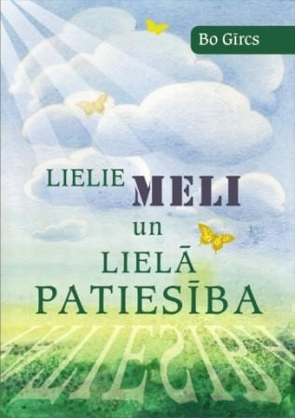
Lielie meli un lielā patiesība
Bo Gīrcs
Šī jau ir trešā grāmata (pirmās divas bija „Dieva āmurs”, „Kristus baznīca”), kura būs pieejama Latvijas lasītājam. Šajā grāmatā autors aplūko dažādus iebildumus, kuri ir vērsti pret kristīgo ticību no ateistu un sekulāro humānistu viedokļa, tos atspēkodams. Tādējādi šī grāmata ir ierindojama kristīgās apoloģētikas grāmatu sarakstā, kura lasītājam vienkāršā valodā un veidā, sniedz padomus sarunai ar ateistiem un citiem „neticīgajiem”. Tajā pašā laikā cauri visai grāmatai vijās „augšāmcelšanās tēma”, kura ir mēģināta atspoguļot uz grāmatas vāka.

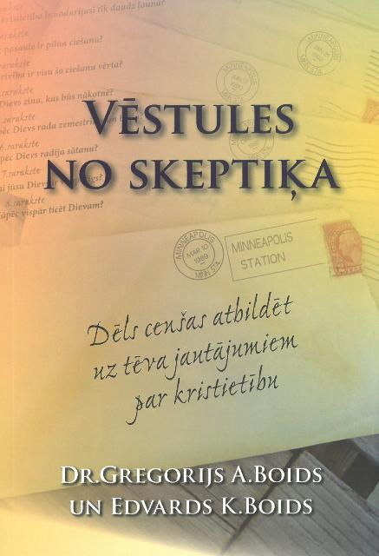
Vēstules no skeptiķa
Dr.G.A. Boids, E.K.Boids
Grāmatā Vēstules no skeptiķa Dr. Gregorijs Boids un viņa tēvs Edvards Boids pārrunā vēl daudzus citus iebildumus attiecībā uz kristietību, draudzi un Bībeli.
- Kāpēc pasaulē ir tik daudz ciešanu?
- Vai Dievs zina nākotni?
- Kā jūs varat ticēt, ka cilvēks uzcēlās no mirušajiem?
- Kāpēc jūs domājat, ka Bībele ir inspirēta?
- Vai visi nekristieši iet uz elli?
- Kā es vienlaikus varu būt svēts un grēcīgs?
Gregs Boids uzsāka šo saraksti ar savu tēvu cerībā, ka viņš pamazām iepazīs Kristu. Pēc trim gadiem, 30 vēstulēm un daudziem telefona zvaniem Edvards Boids izlēma noticēt.
Vēstules no skeptiķa palīdzēs tikt skaidrībā ar Tavas ticības racionālo pamatu, kā arī palīdzēs Tev saprast, kā par šo ticību pastāstīt tiem skeptiķiem, kurus Tu mīli.
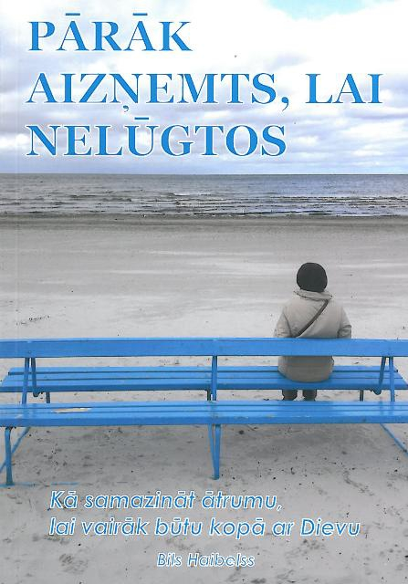

Pārāk aizņemts, lai nelūgtos
Bils Haibelss

Jau vairākus gadu desmitus "Pārāk aizņemts, lai nelūgtos" ir klasisks darbs par lūgšanu, kas kritiešiem visā pasaulē palīdz samazināt dzīves straujo tempu, lai vairāk tuvotos Dievam.
Šo gadu gaitā pasaule katrā ziņā gan nav samazinājusi ātrumu. Temps, intensitāte un sajukums var būt vienīgi gājuši plašumā. Tāpa šķiet, ka ir vairojušās arī ievainojamība un sāpes mūsu dzīvē un pasaulē. Nepārprotama ir steidzamā nepieciešamība pēc lūgšanas, bet aizņemtība daudzus no mums kavē rast laiku lūgšanai.
Tomēr divas patiesības gadu gaitā nav mainījušās: Dievs ir tas pats varenais, taisnīgais un svētais Dievs, kas viņš allaž bijis. Un patiesu lūgšanu - lūgšanu, kas mūs pārmaina un dod mums iespēju piedalīties Dieva darbā šajā pasaulē, - nav iespējams īstenot garāmejot. Tāpēc Bils Haibelss mums piedāvā savas praktiskās un laika gaitā pārbaudītās pārdomas par to, kā samazināt ātrumu un sākt lūgties.
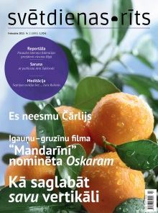
Iznācis žurnāla „Svētdienas Rīts” februāra numurs, kas atgādina – mēs visi šajā pasaulē esam cits ar citu saistīti un viens no otra atkarīgi.
Februāra numurā lasām:
- arhibīskapa Jāņa Vanaga komentārs „Es neesmu Čārlijs” par mācību pēc notikumiem Parīzē;
- ieskats Pasaules Luterāņu federācijas prezidenta vizītē Latvijā un diskusijā ar LELB mācītājiem viesošanās laikā;
- saruna ar publicistu Arni Šablovski par medijiem, baznīcu un kristīgo vēsti televīzijā;
- pirmais profesora Reinharda Slenckas apcerējums sērijā „Reformācija Baznīcā 1517 un 2017”;
- rubrikā “Vajātā baznīca” – par kristiešu vajāšanām komunistiskajā Ķīnā;
- Jura Rubeņa meditācija “Septiņas nedēļas bez…” par atturēšanos Gavēņa laikā;
- rubrikā „Skaties un brīnies” – par 200 jaunu pareizticīgo baznīcu būvniecību Maskavā;
- Ievas Pitrukas recenzija par jaunajām kinofilmām “Leviatāns” un “Mandarīni”;
- infografika – Gavēņa laika apņemšanās algoritms;
PĀRDOMĀM
Luterāņi Dzīvībai vadītājs Jānis Diekonts

http://luteranidzivibai.lv

Pārdomas marta svētdienām par dzīvības svētumu

1.marts Gavēņa laika otrā svētdiena
Lai būtu skaidrāks, iespējams būtu jālasa šādi – Pēteris dzirdēja, kā Jēzus runāja par ciešanām un nāvi, taču šķiet, ka viņš bija palaidis garām augšāmcelšanos (Marka 8:31-32). Pestīšanas ceļš būs krusta ceļš UN tukšs kaps. Kad mēs ņemam savu krustu un sekojam Viņam, mēs sekojam uzvarai, kuru Kristus jau ir izcīnījis pār nāvi. Mēs sekojam pretī uzvarai, gaidīdami mūsu visu augšāmcelšanos. Tas padara krusta nešanu jēgas un cerības pilnu.

8.marts Gavēņa laika trešā svētdiena
Dievs nesūtīja Mozu ar desmit baušļiem rokās uz Ēģipti teikdams: “Turiet šos un tad redzēsim, ko Es varu darīt, lai jūs dabūtu ārā no šīs vietas.” Nē. Viņš viņus vispirms izveda ārā un izpirka no verdzības nama (2.Mozus 20:2). Tad Viņš saka tiem: “Tā dzīvo izpirkti cilvēki”. Turēties pie Dieva baušļiem un izdarīt labas izvēles nav pestīšanas ceļš. Tas seko pestīšanai.

15.marts Gavēņa laika ceturtā svētdiena
“Bet Dievs...” (Efeziešiem 2:4). Cik gan cerības pilni vārdi! Mēs bijām miruši savos grēkos un bijām pelnījuši palikt miruši (2:1-3). “Bet Dievs... mūs darījis dzīvus līdz ar Kristu” (5). Pasaule ir briesmīga. Bet “Dievs tik ļoti pasauli mīlējis, ka Viņš devis Savu vienpiedzimušo Dēlu...” (Jāņa 3:16). Arī mūsu dzīves var šķist briesmīgas. Bet Dievs mūs “Kristū Jēzū ir radījis labiem darbiem” (2:10). Dzīvo cerībā! Domā, “Bet Dievs...”

22.marts Gavēņa laika piektā svētdiena
Dievs, kurš piedod noziegumus un grēkus vairs nepiemin (Jeremijas 31:31-34) ir tieši tāds Dievs, par kuru jādzird cilvēkiem, kas grēkojuši pret dzīvību, lai Viņam uzticētos un saņemtu mierinājumu.

KONTAKTI
Draudzes virsmācītājs: Hanss Jensons, tel. 26524555, hanss.jensons@lelb.lv.
Mācītāja pieņemšanas laiks: ceturtdienās no plkst.12⁰⁰ - 14⁰⁰ (ir iespējams vienoties arī par citu laiku.),vēlama iepriekšēja pieteikšanās pa telefonu. Palīgmācītājs: Guntars Agate Paeglis Tālr. 29146912, guntarspaeglis@inbox.lv, Draudzes priekšniece: Rasma Krievāne, tel. 29451264, rasmakrievane@inbox.lv. Draudzes Vēstis: Linda Bakmane, tel. 22331112, linda.bakmane@gmail.com. Draudzes mājaslapa: www.madonas.lelb.lv. Draudzes rekvizīti: Madonas evaņģēliski luteriskā draudze. Reģ.Nr. 90000334973 O.Kalpaka 21, Madona, Madonas novads, LV4801. Konts: LV34HABA000140J062166

“Ja Tas Kungs tā gribēs, mēs dzīvosim un darīsim to un to.” (Jēk. 4:15)
Madonas draudzes kalendārs
Datums | Dievkalpojumi un notikumi |  | Papildinformācija
O. 24. febr. | 18.30 | Vīru tikšanās | Notiks diakonijas centrā
T. 25. febr. | 18.30 | Alfas vakars | Notiks diakonijas centrā
C. 26. febr. | 18.00 | Sarunas par dzīvi un ticību
 | 19.00 | Darbdienas dievkalpojums
S. 28. febr. | 17.00 | Draudzes padomes sēde | Notiks mācītājmuižā
SVĒTD. | 12.00 | DIEVKALPOJUMS /Svētdienas skola | Gavēņa laika 2.svētdiena (1 Moz 17:1-7, 15-16; Rm 4:13-25; Mk 8:31-38)
1. marts |  | Pēc dievkalpojuma draudzes pilnsapulce
O. 3. marts | 18.30 | Vīru tikšanās | Notiks lūgšanu kapelā
T. 4. marts | 18.30 | Sievu tikšanās | Notiks mācītājmuižā
C. 5. marts | 18.00 | Sarunas par dzīvi un ticību
 | 19.00 | Darbdienas dievkalpojums
SVĒTD. | 12.00 | DIEVKALPOJUMS /Svētdienas skola | Gavēņa laika 3.svētdiena (2 Moz 20:1-17; 1Kor 1:18-25; Jņ 2;13-22)
8. marts |  | Pēc dievkalpojuma sadraudzība
O. 10. marts | 18.30 | Vīru tikšanās | Notiks diakonijas centrā
T. 11. marts | 19.00 | Alfas vakars | Notiks diakonijas centrā
C. 12. marts | 18.00 | Sarunas par dzīvi un ticību
 | 19.00 | Darbdienas dievkalpojums
SVĒTD. | 12.00 | DIEVKALPOJUMS /Svētdienas skola | Gavēņa laika 4.svētdiena (4 Moz 21:4-9: Ef 2:1-10; Jņ 3:14-21)
15. marts |  | Pēc dievkalpojuma ģimeņu sadraudzība
O. 17. marts | 18.30 | Vīru tikšanās | Notiks lūgšanu kapelā
T. 18. marts | 19.00 | Sievu tikšanās | Notiks mācītājmuižā
C. 19. marts | 18.00 | Sarunas par dzīvi un ticību
 | 19.00 | Darbdienas dievkalpojums
SVĒTD. | 12.00 | DIEVKALPOJUMS /Svētdienas skola | Mūsu Kunga ciešanu 1.svētdiena / Marijas pasludināšanas dienas tēma (Jes 7:10-14; Jes 11:1-4a; Lk 1:26-38a)
22. marts |  | Pēc dievkalpojuma sadraudzība, ar vafeļu cepšanu, mācītājmuižā
Ja nav norādīta cita vieta, minētais pasākums notiek baznīcā.

